**中国海洋大学计算机科学与技术学院**

实验报告

**姓名：惠欣宇 年级：2021级 专业：计算机科学与技术**

**科目：物联网系统设计与开发 题目：串口通信助手**

**实验时间：2024年 4月 25日 实验教师：郭忠文**

**目录**

一、实验目的及要求 2

1. 实验目的 2

2. 实验要求 2

二、实验内容及步骤 2

1. 实验内容 2

2. 实验步骤 2

三、报告要求 19

1. 填写实验记录的表 3-2-1 19

2. 解释步骤（5）（6）（8）中，COM5接收区出现对应显示内容的原因 19

2.1 步骤（5） 19

2.2 步骤（6） 20

2.3 步骤（8） 20

3. 串行通信时需设置哪些通信参数，这些通信参数的设置应遵循什么规则？ 21

4. 两个串口助手客户端中的串口编号含义是什么？这两个串口之间有什么关系？ 21

四、实验总结 22

一、实验目的及要求

琏雾操作系统具有串口通信助手功能，串口通信助手是用于测试串行通信的 有效工具，可帮助排除硬件通信线路故障，支持 9600，19200 等常用各种波特率 及自定义波特率，可以自动识别串口，能设置校验、数据位和停止位，能以十六 进制接收或发送任何数据或字符。

1. 实验目的

学习串口通信助手的使用方法，理解串行通信需注意的关键要素，为使用通信助手排除串行通信故障奠定基础。

2. 实验要求

学习串口通信需要设置的通信参数及设置方法，理解串口编号的主要用途，掌握串口通信助手各项功能的使用方法。

二、实验内容及步骤

1. 实验内容

使用串口调试助手进行多种波特率的数据通信，发送和接收十六进制数据，进 行周期性数据发送和接收。

2. 实验步骤

根据如下步骤进行实验，把串口通信助手实验数据记录在表 3-2-1 中。

|  |  |  |  |  |
| --- | --- | --- | --- | --- |
| 实验步骤 | COM2  通信参数 | COM5  通信参数 | COM2  发送区内容 | COM5  接收区内容 |
| （4） |  |  |  |  |
| （5） |  |  |  |  |
| （6） |  |  |  |  |
| （7） |  |  |  |  |
| （8） |  |  |  |  |

**表3-2-1** 串口通信助手实验数据记录

（1）使用串口数据线连接笔记本电脑和仿真器，查看笔记本电脑的设备管理器 --> 端口，此时串口号为COM5。如下图3.2.1所示。

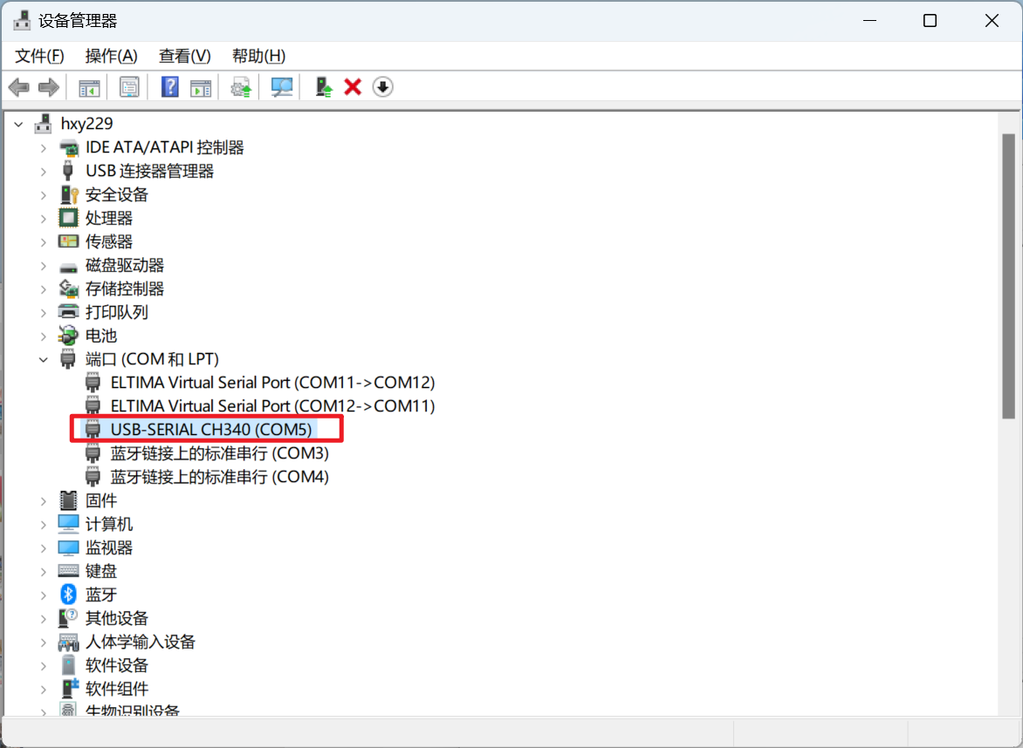

**图3.2.1** 笔记本电脑的端口信息

（2）查看仿真器的设备管理器 --> 端口，此时串口号为COM2，如果不能连接试一下其他串口。如下图3.2.2所示。

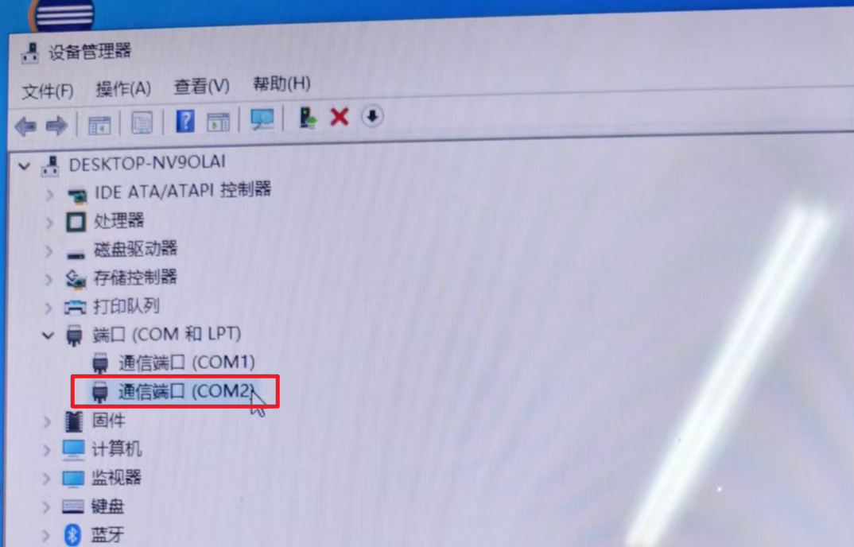

**图3.2.2** 仿真设备端口信息

（3）找到仿真器桌面上的”琏雾实验系统\工具”文件夹中“串口助手”软件和下载到计算机上的串口助手，打开两个串口调试页面，分别设置端口号为 之前查看得到的COM5 和COM2。保持波特率、校验位、数据位和停止位一致， 点击打开按钮打开串口，建立通信，如图 3.2.3、图 3.2.4 所示。。

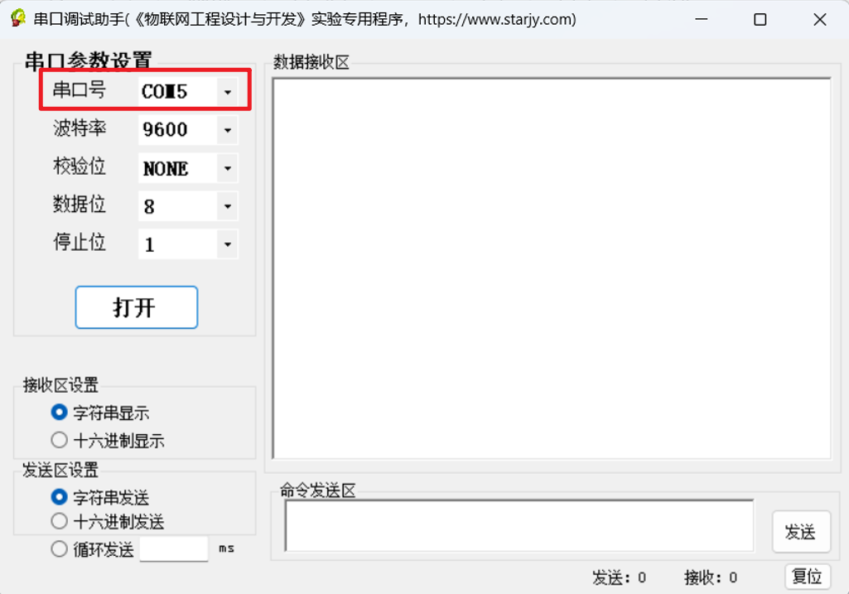

**图3.2.3** COM5串口调试页面

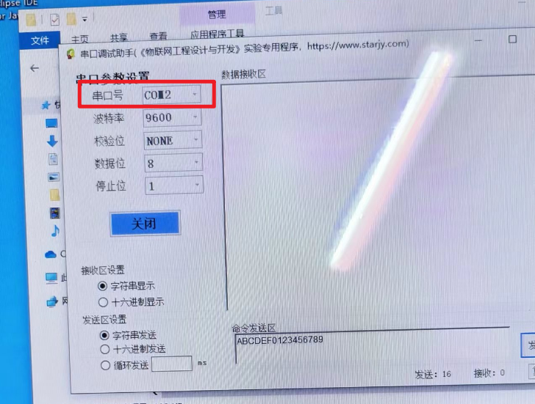

**图3.2.4** COM2串口调试页面

（4） 在图 3.2.3 界面中的“发送区设置”，选择“字符串发送”，在图 3.2.4 界面中的“接收区”设置，选择“字符串显示”，在 图 3.2.3 界面中的“命令发送区”输入 ABCDEF0123456789，用鼠标 点击“发送按钮”后，观察图 3.2.4 界面的“数据接收区”的显示内容，填写表 3-2-1 中实验步骤（4）对应的内容。

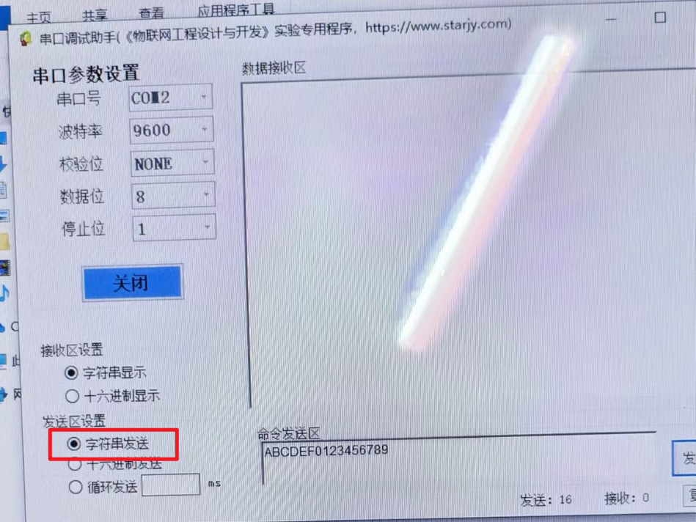

**图3.2.5** 步骤（4）发送

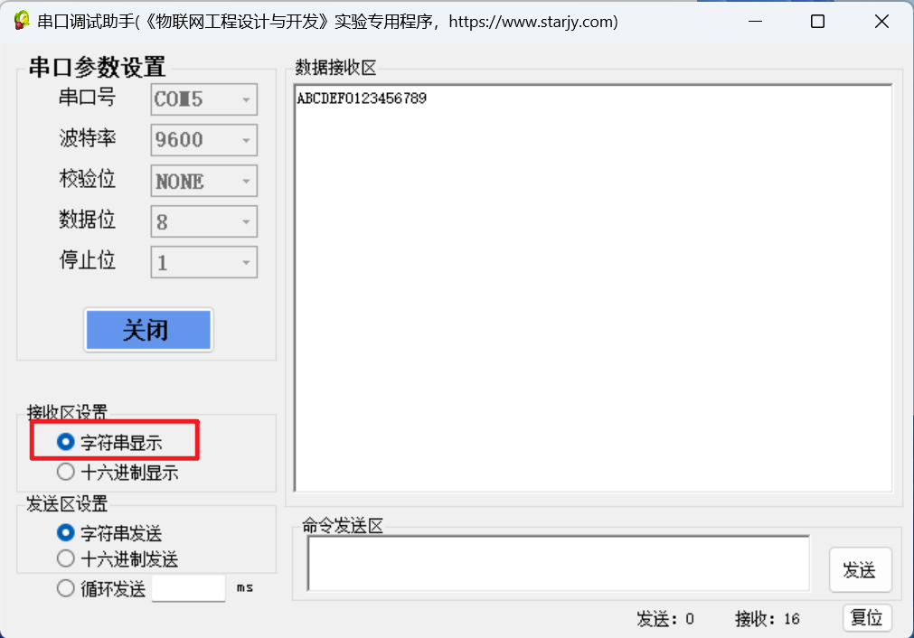

**图3.2.6** 步骤（4）接收

|  |  |  |  |  |
| --- | --- | --- | --- | --- |
| 实验步骤 | COM2  通信参数 | COM5  通信参数 | COM2  发送区内容 | COM5  接收区内容 |
| （4） | 波特率：9600  校验位：NONE  数据位：8  停止位：1  字符串发送 | 波特率：9600  校验位：NONE  数据位：8  停止位：1  字符串接收 | ABCDEF0123456789 | ABCDEF0123456789 |
| （5） |  |  |  |  |
| （6） |  |  |  |  |
| （7） |  |  |  |  |
| （8） |  |  |  |  |

**表3-2-1** 完成步骤（4）的实验数据记录

（5） 把在图 3.2.4 界面中的“接收区”设置，选择“十六进制显示”，在图 3.2.3 界面中用鼠标点击“发送”按钮，观察图 3.2.4 界面中的“数据接收区”显示了什么内容，填写表 3-2-1 中实验步骤 （5）对应的内容。



**图3.2.7** 步骤（5）发送

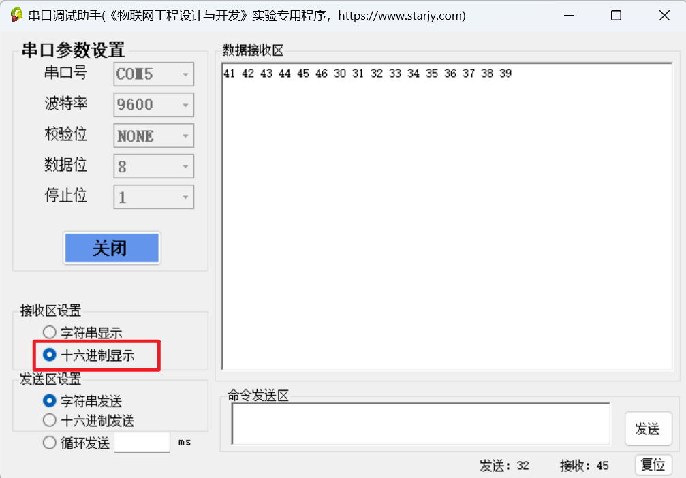

**图3.2.8** 步骤（5）接收

|  |  |  |  |  |
| --- | --- | --- | --- | --- |
| 实验步骤 | COM2  通信参数 | COM5  通信参数 | COM2  发送区内容 | COM5  接收区内容 |
| （4） | 波特率：9600  校验位：NONE  数据位：8  停止位：1  字符串发送 | 波特率：9600  校验位：NONE  数据位：8  停止位：1  字符串接收 | ABCDEF0123456789 | ABCDEF0123456789 |
| （5） | 波特率：9600  校验位：NONE  数据位：8  停止位：1  字符串发送 | 波特率：9600  校验位：NONE  数据位：8  停止位：1  十六进制接收 | ABCDEF0123456789 | 41 42 43 44 45 46 30 31 32 33 34 35 36 37 38 39 |
| （6） |  |  |  |  |
| （7） |  |  |  |  |
| （8） |  |  |  |  |

**表3-2-1** 完成步骤（5）的实验数据记录

（6） 修改图 3.2.3 界面中的“波特率”，执行步骤（4）同样的操作，会观察到什么结果，填写表 3-2-1 中实验步骤（6）对应的内容。

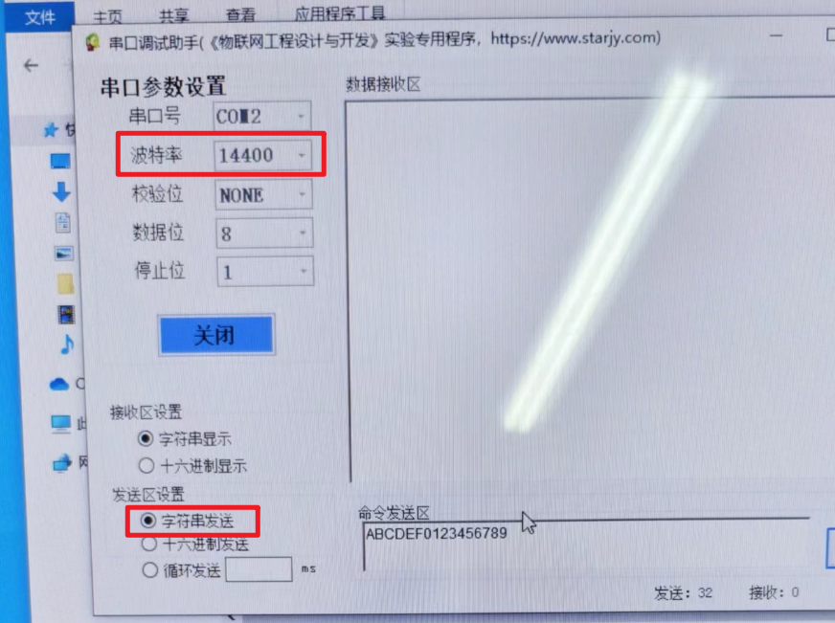

**图3.2.9** 发送方波特率修改为14400的发送情况

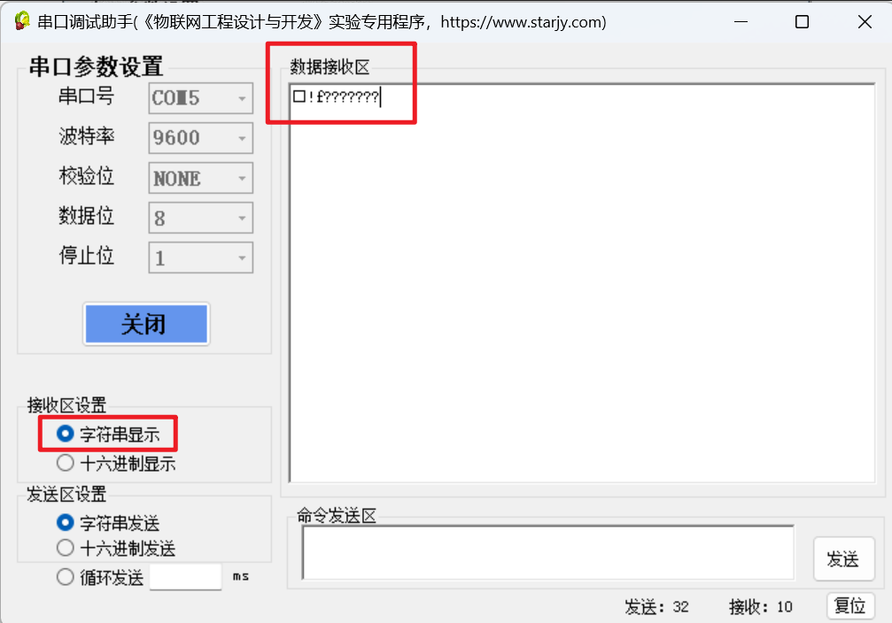

**图3.2.10** 发送方波特率修改为14400的接收情况

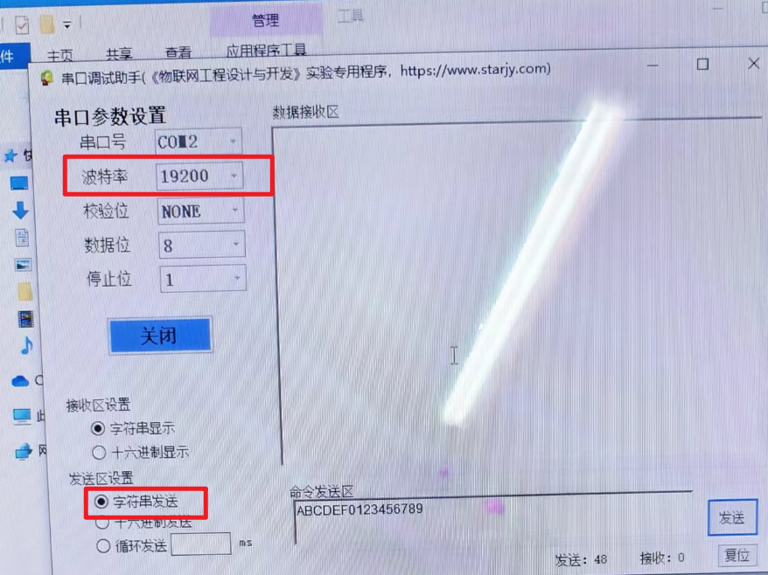

**图3.2.11** 发送方波特率修改为19200的发送情况

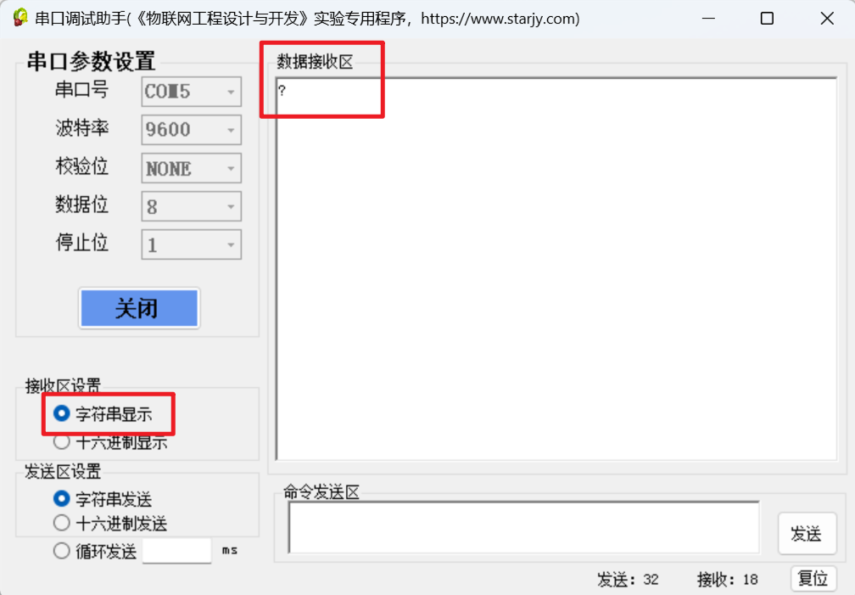

**图3.2.12** 发送方波特率修改为19200的接收情况

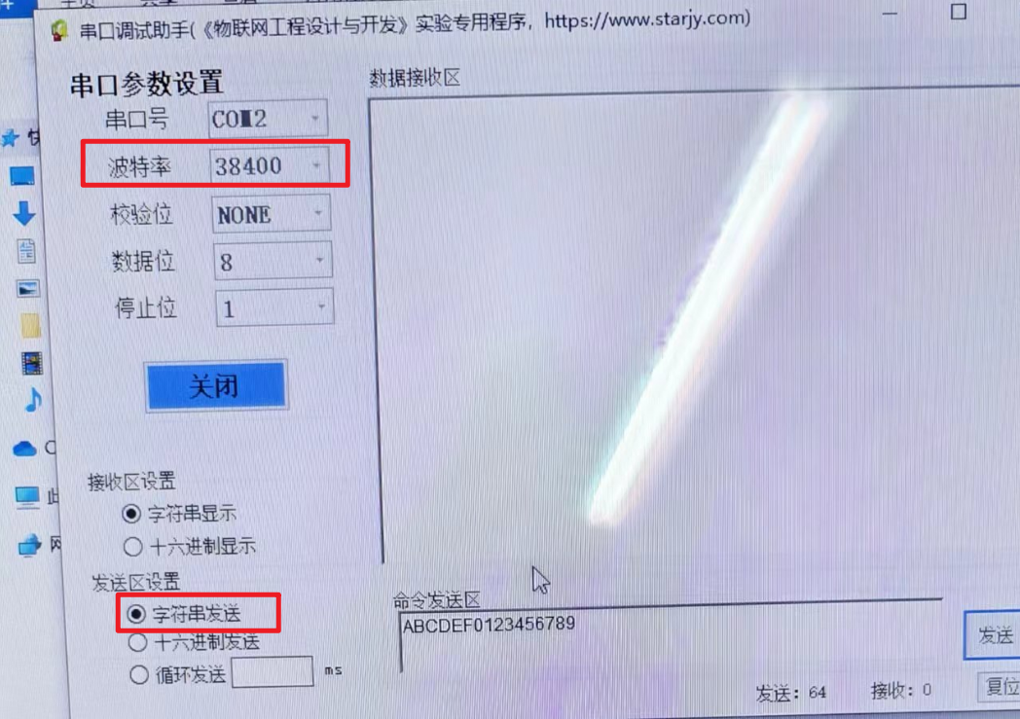

**图3.2.13** 发送方波特率修改为38400的发送情况

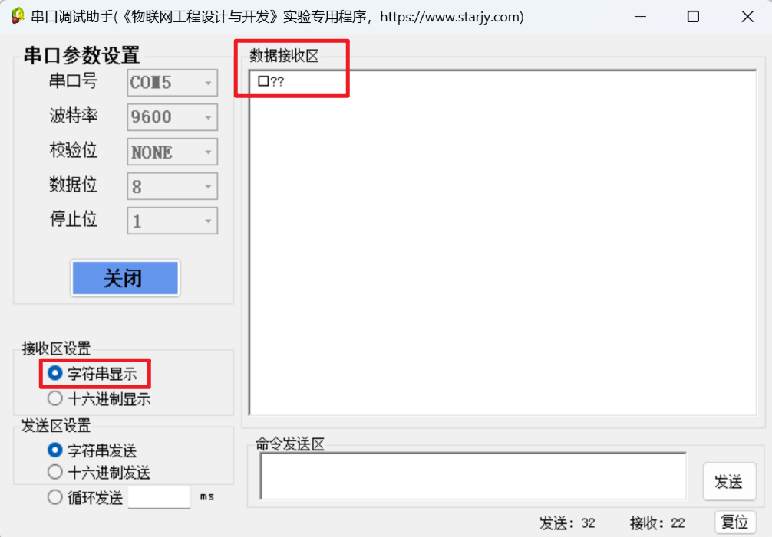

**图3.2.14** 发送方波特率修改为38400的接收情况

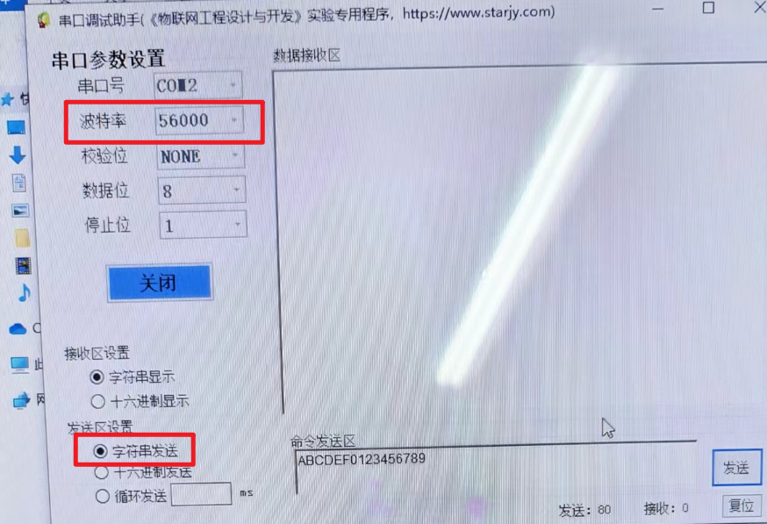

**图3.2.15** 发送方波特率修改为56000的发送情况

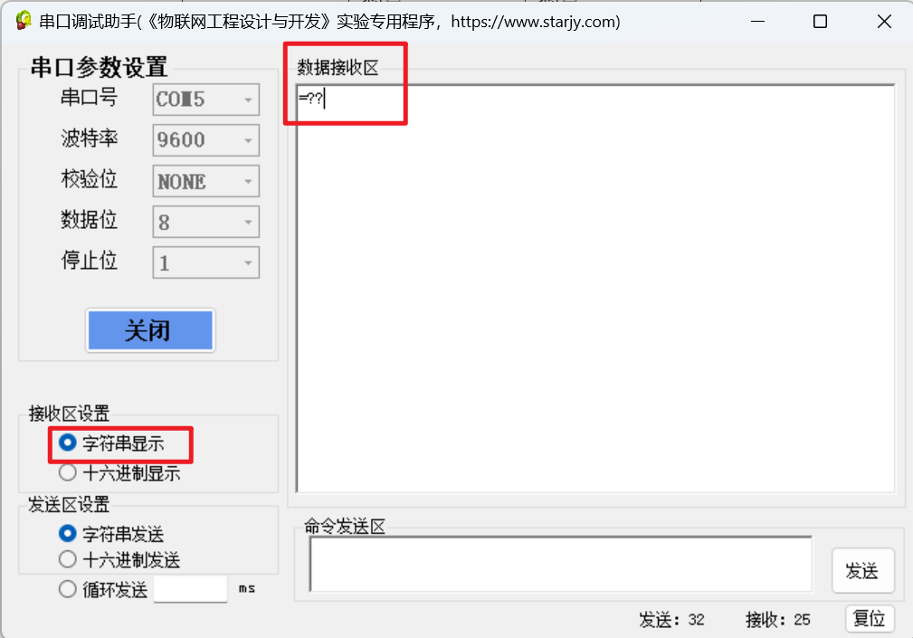

**图3.2.16** 发送方波特率修改为56000的接收情况

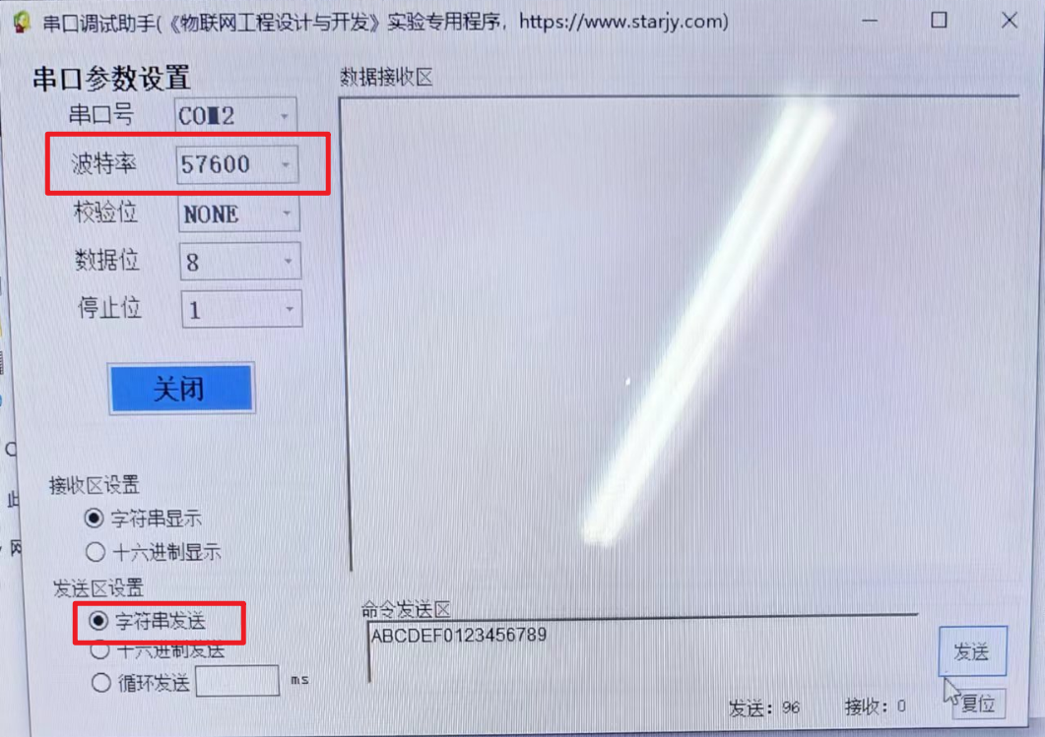

**图3.2.17** 发送方波特率修改为57600的发送情况

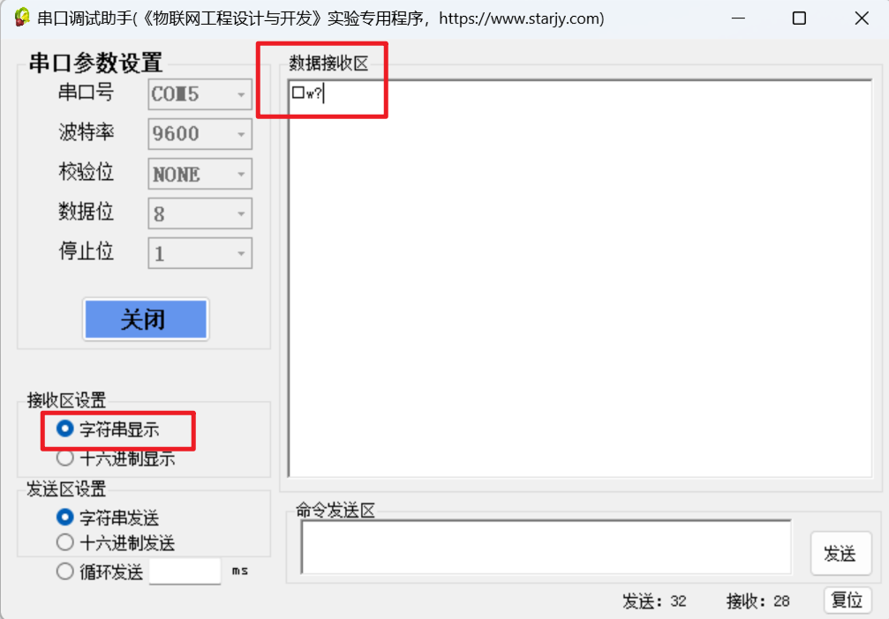

**图3.2.18** 发送方波特率修改为57600的接收情况

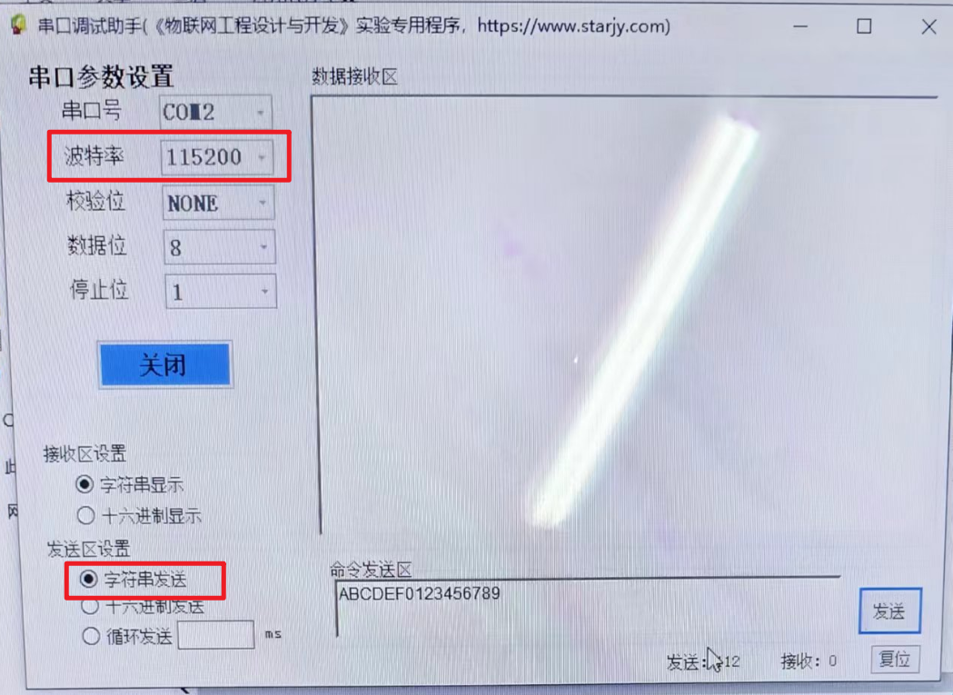

**图3.2.19** 发送方波特率修改为115200的发送情况

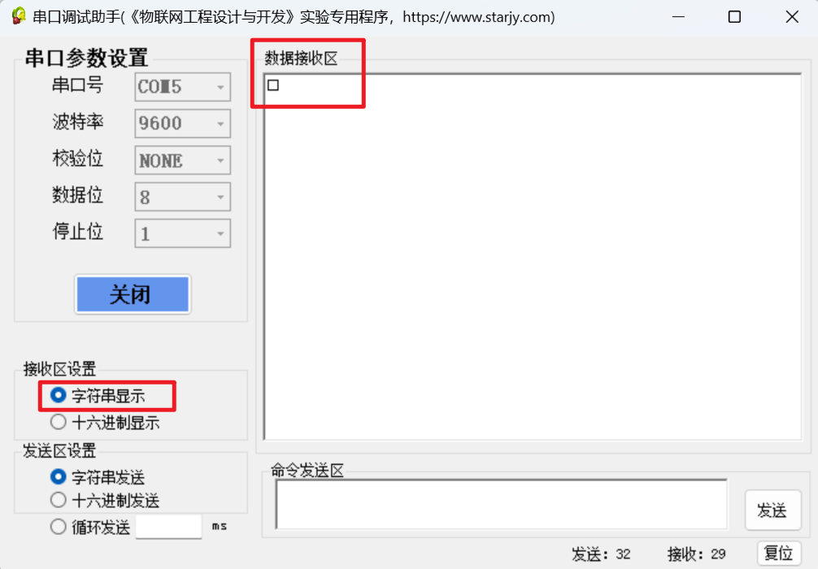

**图3.2.20** 发送方波特率修改为115200的接收情况

发送方将波特率修改为128000时无法与笔记本端口进行通信，考虑可能是接收方设备（也就是笔记本）可能不支持或无法稳定处理发送方设置的高波特率。

我们发现波特率不同，数据接收区的内容都会发生变化，并且都与发送方发送的数据不相同。下面进行填表，我们只挑选上述所有情况中波特率修改为14400时的情况填入表中，如下。

|  |  |  |  |  |
| --- | --- | --- | --- | --- |
| 实验步骤 | COM2  通信参数 | COM5  通信参数 | COM2  发送区内容 | COM5  接收区内容 |
| （4） | 波特率：9600  校验位：NONE  数据位：8  停止位：1  字符串发送 | 波特率：9600  校验位：NONE  数据位：8  停止位：1  字符串接收 | ABCDEF0123456789 | ABCDEF0123456789 |
| （5） | 波特率：9600  校验位：NONE  数据位：8  停止位：1  字符串发送 | 波特率：9600  校验位：NONE  数据位：8  停止位：1  十六进制接收 | ABCDEF0123456789 | 41 42 43 44 45 46 30 31 32 33 34 35 36 37 38 39 |
| （6） | 波特率：14400  校验位：NONE  数据位：8  停止位：1  字符串发送 | 波特率：9600  校验位：NONE  数据位：8  停止位：1  字符串接收 | ABCDEF0123456789 | _!f??????? |
| （7） |  |  |  |  |
| （8） |  |  |  |  |

**表3-2-1** 完成步骤（6）的实验数据记录

（7） 在图 3.2.3 界面中的“发送区设置”，选择“十六进制发送”，在图 3.2.4 界面中的“接收区”设置，选择“十六进制显示”，在图 3.2.3 界面中的“命令发送区”输入：41 42 43 30 31 32 33 23 24，用鼠标点击“发送按钮”，观察图 3.2.4 界面的“数据接收区” 显示的内容，填写表 3-2-1 中实验步骤（7）对应的内容。

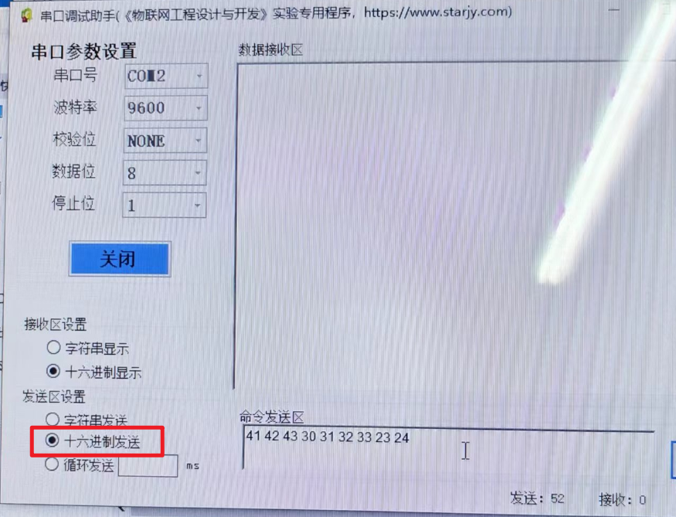

**图3.2.21** 步骤（7）发送

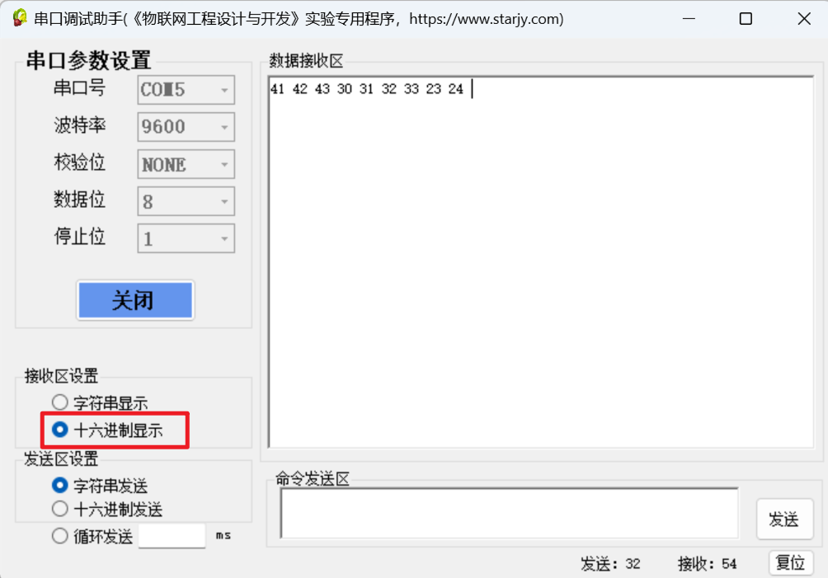

**图3.2.22** 步骤（7）接收

|  |  |  |  |  |
| --- | --- | --- | --- | --- |
| 实验步骤 | COM2  通信参数 | COM5  通信参数 | COM2  发送区内容 | COM5  接收区内容 |
| （4） | 波特率：9600  校验位：NONE  数据位：8  停止位：1  字符串发送 | 波特率：9600  校验位：NONE  数据位：8  停止位：1  字符串接收 | ABCDEF0123456789 | ABCDEF0123456789 |
| （5） | 波特率：9600  校验位：NONE  数据位：8  停止位：1  字符串发送 | 波特率：9600  校验位：NONE  数据位：8  停止位：1  十六进制接收 | ABCDEF0123456789 | 41 42 43 44 45 46 30 31 32 33 34 35 36 37 38 39 |
| （6） | 波特率：14400  校验位：NONE  数据位：8  停止位：1  字符串发送 | 波特率：9600  校验位：NONE  数据位：8  停止位：1  字符串接收 | ABCDEF0123456789 | _!f??????? |
| （7） | 波特率：9600  校验位：NONE  数据位：8  停止位：1  十六进制发送 | 波特率：9600  校验位：NONE  数据位：8  停止位：1  十六进制接收 | 41 42 43 30 31 32 33 23 24 | 41 42 43 30 31 32 33 23 24 |
| （8） |  |  |  |  |

**表3-2-1** 完成步骤（7）的实验数据记录

（6） 在图 3.2.3 界面中的“发送区设置”，选择“十六进制发送”，在图 3.2.4 界面中的“接收区”设置，选择“字符串显示”，在 图 3.2.3 界面中的“命令发送区”输入：41 42 43 30 31 32 33 23 24， 用鼠标点击“发送按钮”，观察图 3.2.4 界面的“数据接收区”显示 的内容，填写表 3-2-1 中实验步骤（8）对应的内容。



**图3.2.23** 步骤（8）发送

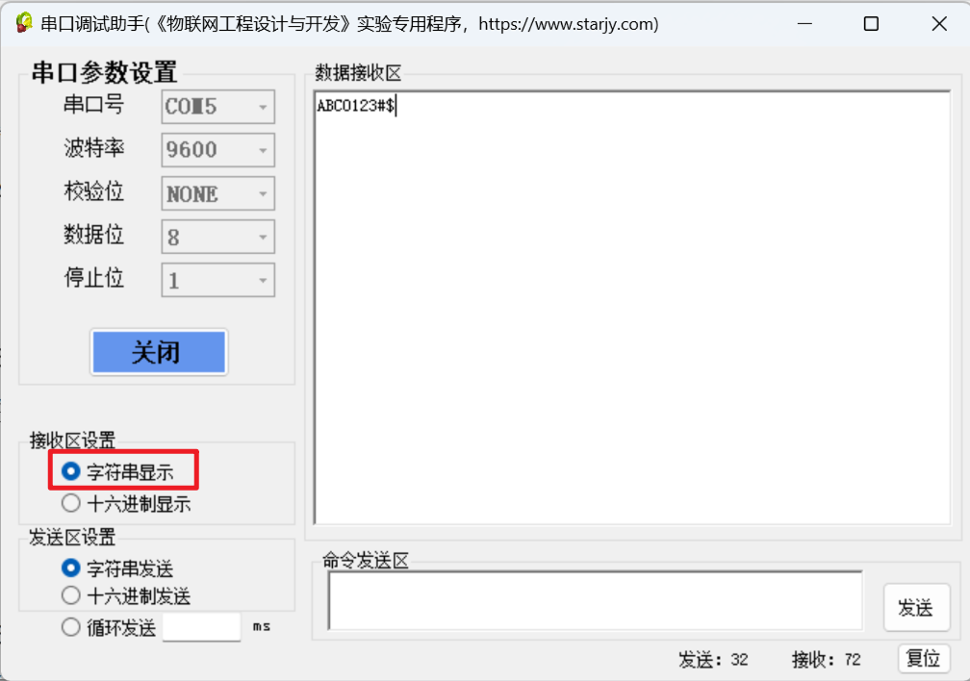

**图3.2.24** 步骤（8）接收

|  |  |  |  |  |
| --- | --- | --- | --- | --- |
| 实验步骤 | COM2  通信参数 | COM5  通信参数 | COM2  发送区内容 | COM5  接收区内容 |
| （4） | 波特率：9600  校验位：NONE  数据位：8  停止位：1  字符串发送 | 波特率：9600  校验位：NONE  数据位：8  停止位：1  字符串接收 | ABCDEF0123456789 | ABCDEF0123456789 |
| （5） | 波特率：9600  校验位：NONE  数据位：8  停止位：1  字符串发送 | 波特率：9600  校验位：NONE  数据位：8  停止位：1  十六进制接收 | ABCDEF0123456789 | 41 42 43 44 45 46 30 31 32 33 34 35 36 37 38 39 |
| （6） | 波特率：14400  校验位：NONE  数据位：8  停止位：1  字符串发送 | 波特率：9600  校验位：NONE  数据位：8  停止位：1  字符串接收 | ABCDEF0123456789 | _!f??????? |
| （7） | 波特率：9600  校验位：NONE  数据位：8  停止位：1  十六进制发送 | 波特率：9600  校验位：NONE  数据位：8  停止位：1  十六进制接收 | 41 42 43 30 31 32 33 23 24 | 41 42 43 30 31 32 33 23 24 |
| （8） | 波特率：9600  校验位：NONE  数据位：8  停止位：1  十六进制发送 | 波特率：9600  校验位：NONE  数据位：8  停止位：1  字符串接收 | 41 42 43 30 31 32 33 23 24 | ABC0123#$ |

**表3-2-1** 完成步骤（8）的实验数据记录

三、报告要求

1. 填写实验记录的表 3-2-1

|  |  |  |  |  |
| --- | --- | --- | --- | --- |
| 实验步骤 | COM2  通信参数 | COM5  通信参数 | COM2  发送区内容 | COM5  接收区内容 |
| （4） | 波特率：9600  校验位：NONE  数据位：8  停止位：1  字符串发送 | 波特率：9600  校验位：NONE  数据位：8  停止位：1  字符串接收 | ABCDEF0123456789 | ABCDEF0123456789 |
| （5） | 波特率：9600  校验位：NONE  数据位：8  停止位：1  字符串发送 | 波特率：9600  校验位：NONE  数据位：8  停止位：1  十六进制接收 | ABCDEF0123456789 | 41 42 43 44 45 46 30 31 32 33 34 35 36 37 38 39 |
| （6） | 波特率：14400  校验位：NONE  数据位：8  停止位：1  字符串发送 | 波特率：9600  校验位：NONE  数据位：8  停止位：1  字符串接收 | ABCDEF0123456789 | _!f??????? |
| （7） | 波特率：9600  校验位：NONE  数据位：8  停止位：1  十六进制发送 | 波特率：9600  校验位：NONE  数据位：8  停止位：1  十六进制接收 | 41 42 43 30 31 32 33 23 24 | 41 42 43 30 31 32 33 23 24 |
| （8） | 波特率：9600  校验位：NONE  数据位：8  停止位：1  十六进制发送 | 波特率：9600  校验位：NONE  数据位：8  停止位：1  字符串接收 | 41 42 43 30 31 32 33 23 24 | ABC0123#$ |

**表3-2-1** 实验数据记录

2. 解释步骤（5）（6）（8）中，COM5接收区出现对应显示内容的原因

2.1 步骤（5）

在步骤（5）中，COM2发送的其实是一个ASCII字符串"ABCDEF0123456789"。当COM2发送这个字符串时，串口通信助手将这些字符转换为相应的二进制数据，然后通过虚拟串口发送出去。

COM5接收区设置为“十六进制显示”，COM5会将接收到的二进制数据转换为十六进制格式来显示。因此，当COM5接收到来自COM2的数据时，它将显示为：41 42 43 44 45 46 30 31 32 33 34 35 36 37 38 39，每一个数字代表发送内容的一个字符，通过ASCII码表进行转换。例如，字符“A”的ASCII码值是65，65的十六进制表示为41，因此字符“A”在经过串口助手发送并解析后就成了41。其他的字符也同理。

2.2 步骤（6）

在步骤（6）中，我们修改了COM2的波特率，其实就是发送方的波特率，这样一来发送方与接收方的波特率就不匹配了，我们同时也可以观察到COM5的接受区中接收的内容也不再是COM2发送区的内容，我们考虑大概率是波特率不匹配导致的数据传输错误。

波特率是指每秒比特的传输速率，是通信系统中最重要的参数之一，也是衡量通信系统传输速度的唯一标准。它是指一秒钟内可以传输的比特数，也就是说，波特率越高，传输速率越快。理论上来说，如果发送端和接收端的波特率不同，那么就不能正常通信。结合上学期计算机网络课程的学习，我总结了下面几点原因：

1. 发送方和接收方的数据传输需要基于相同的时钟频率进行同步。如果波特率不匹配，两者的时钟频率就会不同步，导致数据传输时发生数据重叠、数据丢失或数据解析错误。
2. 波特率不匹配可能导致发送方和接收方在不同的时间间隔内读取和处理数据位，从而导致数据位解析不正确，这时候就算我们对双方的数据位已经做了设定并且相同，但还是会造成数据传输错误。
3. 在串行通信中，数据通常以数据帧的形式传输，包括起始位、数据位、校验位和停止位。如果波特率不匹配，可能导致接收方无法正确识别和解析数据帧，从而导致数据传输错误。
4. 波特率不匹配也可能导致数据传输速率过快或过慢，使得接收方的数据缓冲区在短时间内被填满或者无法及时接收数据，从而导致数据丢失或错误。
5. 波特率不匹配还可能导致接收方无法正确计算数据的校验和或者CRC校验值，从而无法检测和纠正数据传输过程中的错误。

以上五点原因都是波特率不同导致数据传输发生错误的可能原因，在数据传输过程中出现上述情况的任何一点都会使得数据传输出现错误，但归根结底的原因还是波特率不匹配。

2.3 步骤（8）

在步骤（8）中，COM2发送的其实是一串十六进制数据"41 42 43 30 31 32 33 23 24"。COM5设置为“字符串显示”，说明它接收的应该是ASCII字符。

当COM5接收到十六进制数据并且十六进制数落在可打印字符的范围内时，串口通信助手可以将其转换为相应的字符。对于十六进制数41、42、43、30、31、32、33、23、24，它们对应于可打印的ASCII字符“A”“B”“C”和“0”“1”“2”“3”以及“#”和“$”，因此COM12按照相应的转换进行显示。

3. 串行通信时需设置哪些通信参数，这些通信参数的设置应遵循什么规则？

* **需要设置的通信参数**

我们可以参考串口助手中为我们提供的参数设置，如下图3.2.18所示。其中包括：

1. **串口号：**定义收发双方的串口编号信息，串口必须存在。
2. **波特率**：波特率是串行通信中最基本的参数，它定义了数据传输的速率，即每秒传输的比特数。波特率必须在发送设备和接收设备之间匹配，否则会导致通信错误。
3. **校验位**：校验位用于错误检测。它可以是无校验（None）、奇校验（Odd）、偶校验（Even）或标记校验（Mark/Space）。校验位的设置也需要双方一致。
4. **数据位**：数据位定义了一次传输中包含的比特数。常见的数据位设置有5位、6位、7位、8位等。数据位的设置也需要双方一致。
5. **停止位**：停止位用于标识数据包的结束。常见的设置有1位停止位、1.5位停止位或2位停止位。在串行通信中，正确设置停止位对于确保数据包正确结束和开始至关重要。

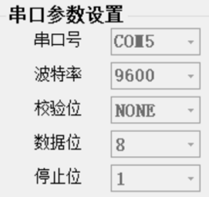

**图3.2.18** 串口助手提供的参数

* **设置通信参数遵循的规则**

1. 所有通信参数必须在通信的两端匹配，即两端参数必须都相同，需要提起那约定好，否则会导致通信失败。
2. 使用标准化的设置，如9600波特率、8数据位、1停止位、无校验，这些是大多数串行通信设备能够识别的标准设置。
3. 在连接不同设备时，需要考虑设备的兼容性，必须选择双方都支持的参数设置。
4. 在某些通信环境中，可能需要根据线路长度、干扰情况等因素调整波特率等参数，这些参数并不是一成不变的。
5. 在串口通信中还必须要考虑通信协议地特定要求，必须需要按照协议标准设置相应的参数。

4. 两个串口助手客户端中的串口编号含义是什么？这两个串口之间有什么关系？

* **串口编号的含义**

串口编号是用来标识计算机上的串行端口的。两个串口助手客户端中的串口编号分别为COM5和COM2。这些串口编号是由操作系统分配给串行端口的，每个串口设备都会有一个唯一的串口编号，用于区分不同的串行通信端口。

* **两个串口之间的关系**

这两个串口之间的关系是它们在实验中被用来建立通信。两个串口之间通过串行通信协议建立连接，允许数据在它们之间进行双向传输。COM2和COM5在实验中分别扮演发送端和接收端的角色。

在实验步骤（3），两个串口通过串口数据线连接，并通过“串口助手”软件打开两个串口调试页面，设置端口号为COM2和COM5，保持波特率、校验位、数据位和停止位一致，以建立通信。

在实验步骤（4）中，COM2作为发送端，发送特定的字符串数据，而COM5作为接收端，接收并显示来自COM2的数据。通过这种方式，验证了两个串口之间的通信能力，以及串口通信助手软件在数据发送和接收方面的功能。

四、实验总结

通过本次“串口通信助手”实验，学习了串口通信的基本概念和串口通信助手的使用方法。在实验中掌握了串口通信助手的使用，理解串行通信的关键要素，并为解决串行通信故障奠定基础。 也学习串口通信需要设置的通信参数及设置方法，理解串口编号的主要用途，掌握串口通信助手各项功能的使用方法。认真落实了饰演的要求和内容。

在实验过程中，我们首先通过连接笔记本电脑和仿真器，并查看设备管理器中的端口信息，确认了串口号分别为COM5和COM2。然后我们使用串口助手软件设置了COM5和COM2两个串口，并保持了波特率、校验位、数据位和停止位的一致性，成功建立了通信连接。

在实验步骤（4）中，我们通过发送ASCII字符串并观察接收区的内容，验证了串口通信的基本功能。步骤（5）中，将接收区设置为十六进制显示，发现这样进行通信其实是一种ASCII码与十六进制之间的转换。在步骤（6）中，我们通过改变波特率，观察到了通信出错的情况，波特率一致性在串行通信中是必须要保持的，否则就会出现错误。 步骤（7）和（8）中，我们分别进行了十六进制数据的发送和接收，以及将十六进制数据转换为字符串显示的实验，这让我对数据格式转换和显示有了更深刻的理解。

最后总结了串行通信时需要设置的关键通信参数，包括波特率、校验位、数据位和停止位，以及这些参数在通信两端必须匹配的规则。还对两个串口编号COM5和COM2在实验中的关系进行了阐述，它们分别作为发送端和接收端，通过串行通信协议实现了数据的双向传输。同时也理解了串口编号的含义。

本次实验加深了我们对串口通信理论知识的理解，而且通过实践操作提高了我们的动手能力和问题解决能力。为未来物联网系统设计与开发课程的学习打下坚实的基础。